Plast
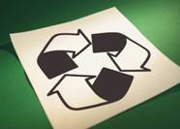

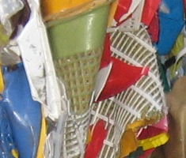

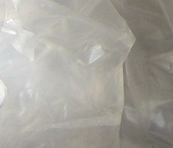

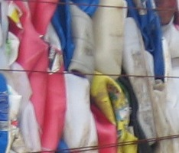

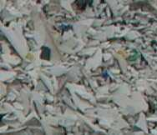

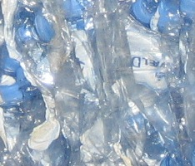

DanBørs A/S tilbyder i dag en række løsninger til afsætning af fraktioner indenfor plast. Dette sker til oparbejdningsvirksomheder i ind- og udland.

DanBørs A/S afsætter plast for fælleskommunale affaldsselskaber, kommuner og private.

DanBørs A/S har lang erfaring i afsætning af genanvendelige materialer og gennem en aftale med DanBørs A/S, får vore aftalepartnere andel i denne erfaring. Derudover får leverandører til DanBørs A/S blandt andet adgang til markedsinformation og prisudvikling, samt rådgivning til udvikling af nye fraktioner.

Fra vores fælleskommunale affaldsselskaber og fra kommuner er den største fraktion folie, men fremover skal kommunerne ligeledes have fokus på anden emballage plast, bl.a. i form af flasker og dunke. DanBørs A/S kan være behjælpelig med bl.a. afsætning af ovenstående materiale, samt andre typer for hård plast, som eks. havemøbler, granulat, teknisk plast osv.

Plasten granuleres for efterfølgende at bruges til ny plast, såsom folie, rør, plader, urtepotter, belægning til skibakke osv.

DanBørs A/S sikrer sammen med vore samarbejdspartnere, at gældende lovgivning til enhver tid overholdes, samt at der findes en miljørigtig og økonomisk fordelagtig løsning i alle situationer.

__________________________________

